Név:

Dátum:

Tantárgy:

1.) Sorolj fel 8 db digitális eszközt!

1.

2.

3.

4.

5.

6.

7.

8.

9.

2.) Mi a különbség a mobilinternet és a vezetékes internet között?

3.) egészítsd ki, majd írd le a szavakat. 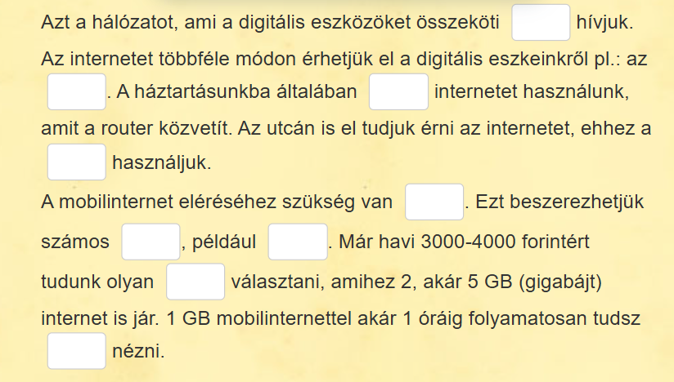

1-

2-

3-

4-

5-

6-

7-

8-

9-